**DESARROLLO DE ALGORITMOS**

**Trabajo Práctico**

**Arreglos Bidimensionales**

IMPORTANTE: Diseñe algoritmos aplicando conceptos de **modularización**. Lea detenidamente el enunciado y trate de pensar cuales son los módulos que debe definir. En cada algoritmo no olvide especificar un nombre, definir comentarios apropiadamente y especificar el tipo de todas las variables utilizadas. Cada vez que diseñe un módulo tenga en cuenta en primera instancia su propósito, sus parámetros formales y valor de retorno. En cada invocación a un módulo, revise cuidadosamente los parámetros actuales, el orden y la compatibilidad de tipos entre parámetros actuales y formales.

1. Diseñe un algoritmo que permita cargar una matriz numérica y luego mostrarla por pantalla en forma prolija. Esto es: debe mostrar los elementos de una misma fila en un mismo renglón separando los elementos por espacio en blanco, la fila a continuación debe mostrarse en otro renglón.

El usuario debe poder elegir la cantidad de filas y de columnas. Modularice apropiadamente.

1. Implemente un algoritmo que permita cargar una matriz de NxN cuyos elementos sean de tipo caracter. Luego el algoritmo debe mostrar por pantalla los elementos de la diagonal principal, es decir aquellos que se encuentran en las posiciones [i,j] con i=j.
2. Implemente un algoritmo que permita cargar una matriz de palabras cuya dimensión sea NxM. La lectura de las palabras debe realizarse por oración, es decir que el usuario podrá ingresar N oraciones con M palabras (separadas por un único espacio) y el módulo cargador deberá ir extrayendo las palabras de la frase para ir insertándolas en la matriz. Cuando finalice la carga el usuario podrá solicitar que se muestre por pantalla la palabra en la posición [i,j] que él elija. Ésto debe poder repetirse hasta que el usuario desee terminar.
3. Una maestra almacena en una matriz las notas de los 6 exámenes que les ha tomado en el año a sus 10 alumnos. Las filas representan los alumnos y las columnas los exámenes. Las notas son valores enteros. Diseñe un algoritmo que, luego de realizar la carga de la matriz, le permita a la maestra elegir las siguientes opciones:
   1. Calcular el promedio de todos sus alumnos y mostrarlos por pantalla
   2. Mostrar por pantalla las notas del alumno i
   3. Mostrar por pantalla la mayor nota que han sacado los alumnos en el último exámen y quien fue el/los alumno que lograron esa nota
   4. Terminar y salir del programa
4. Una matriz es un cuadrado mágico cuando la suma de cada fila es igual a la suma de cada columna y a la vez es igual a la suma de cada una de las diagonales. Diseñe un algoritmo que verifique si una matriz es un cuadrado mágico.
5. Un club deportivo utiliza una matriz para registrar la deuda de cada socio. La matriz tiene 10 filas correspondientes a 10 socios y 12 columnas correspondientes a los meses del año. Diseñe un algoritmo que, luego de cargar la matriz, permita elegir entre las siguientes opciones:
6. Listar por pantalla los socios que deben 3 o más meses (si no adeudan el mes esa celda de la matriz tendrá el valor 0.
7. Listar por pantalla los socios que no deben ningún mes.
8. Buscar el socio que acumula mayor deuda, indicar quien es (número de fila) y el valor de la deuda, si hay más de un socio basta con mostrar uno de ellos.
9. Buscar y mostrar en cual mes se registra la mayor deuda por parte de los socios (si más de un mes registra el mismo monto se puede mostrar solo uno).
10. Diseñar módulos para mostrar una matriz numérica según diferentes recorridos:
    1. Por filas de atrás hacia adelante
    2. Por columnas de arriba hacia abajo
    3. En espiral (ver fig. 1)
    4. En zig-zag (ver fig. 2)

*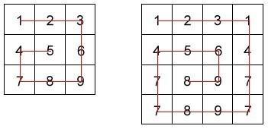 fig. 2 fig.1***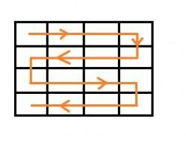**

1. Dada una matriz de números enteros de dimensión NxN, se desea verificar si la matriz es simétrica o antisimétrica con respecto a la diagonal principal. Implemente un algoritmo que luego de cargar una matriz realice la verificación solicitada y muestre por pantalla un cartel adecuado.

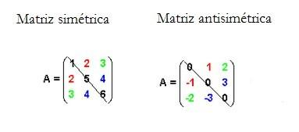

1. Dada una matriz de números enteros de NxM y un arreglo de enteros de dimensión M, se desea reemplazar todos los elementos de una fila dada (i) por los elementos contenidos en el arreglo. Diseñe un algoritmo que realice la carga de las dos estructuras de datos y a continuación muestre la matriz y el arreglo original, realice la actualización solicitada y muestre la matriz resultante.
2. A partir de una matriz numérica se desea generar un arreglo que contenga todos los elementos de una columna dada.

Diseñe un algoritmo que solicite al usuario las dimensiones de la matriz, la cargue, luego le solicite la columna con la cual desea cargar el arreglo, y una vez que lo cargue lo muestre por pantalla.

1. Dada una matriz de NxM, generar la matriz traspuesta de la misma y mostrarla por pantalla.

**Ejemplos de Matriz traspuesta**

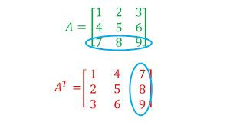                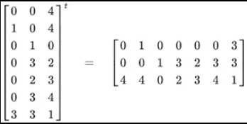

1. Uno de los pasos que se requieren en los algoritmos para resolver un sistema de ecuaciones lineales consiste en intercambiar las filas de una matriz cuadrada para colocar en la diagonal principal los elementos de mayor magnitud de cada columna.

Escriba un programa y sus correspondientes módulos que reciba una matriz cuadrada de nxn, intercambie las filas desde arriba hacia debajo de tal manera que el elemento de mayor magnitud de cada columna se ubique en la diagonal y sustituya con ceros el resto de la fila hacia la derecha, como se muestra en el ejemplo.

